渝退役军人局〔2023〕22号

重庆市退役军人事务局 重庆市公安局
重庆市人力资源和社会保障局 重庆市医疗保障局 重庆警备区动员局关于印发《重庆市军人退役
“一件事”联办服务规范》的通知

各区县（自治县）人武部，各区县（自治县）、两江新区、西部科学城重庆高新区、万盛经开区退役军人事务局、公安局、人力社保局、医保局：
现将《重庆市军人退役“一件事”联办服务规范》印发你们，请结合实际，认真抓好落实。

重庆市退役军人事务局 重庆市公安局

重庆市人力资源和社会保障局 重庆市医疗保障局

重庆警备区动员局
2023年8月30日

（此件公开发布）

重庆市军人退役“一件事”联办服务规范

一、情况简介
军人退役“一件事”联办服务，是将军人退役后涉及的关联性强、需求大、频率高的涉及多部门的政务服务事项进行系统对接、数据共享、协同办理，为退役军人提供跨部门、跨层级、跨区域的主题集成服务。
各区县（自治县、两江新区、西部科学城重庆高新区、万盛经开区，以下统称区县）在联办事项基础上，经市级有关部门同意，可结合工作实际增加其他相关联办事项。
二、适用范围
符合我市移交安置条件的自主就业退役士兵。
三、联办事项
为接收报到的自主就业退役士兵提供以下“一件事”联办服务：
（一）退役报到；
（二）预备役登记；
（三）退役士兵自主就业一次性经济补助金给付；
（四）退役士兵安置落户；
（五）居民身份证补领/居民身份证换领；
（六）城乡居民基本养老保险参保登记/职工参保登记；
（七）军地养老保险关系转移接续申请；
（八）城乡居民基本医疗保险参保登记/以个人身份参加城镇职工基本医疗保险参保登记；
（九）基本医疗保险关系转移接续手续办理。
四、办事服务
档案审核通过后，退役军人可向接收安置地退役军人事务部门申请联办军人退役“一件事”，填写《军人退役“一件事”联办登记表》（附件1）。
（一）申报渠道。
1．线上。退役军人通过互联网进入“渝快办”网上办事大厅“一件事”专栏申请；或下载重庆市政府APP进入“渝快办”，再进入“一件事”专栏申请。申请办理过程，需按照操作提示逐项完成信息填写并提交相关材料。
2．线下。退役军人直接到军人退役“一件事”综合办事窗口，现场提交申请材料办理。
（二）窗口服务。
各区县政务服务中心（或退役军人事务局）应当单独设置军人退役“一件事”综合办事窗口，受理联办申请；办事现场应当提供人工受理、电子查询设备、宣传展示区、办事等候区等服务配置，为退役军人提供标准规范的材料收取、政策咨询、事项办理和办结出件等联办综合服务。
（三）申请材料。
申请军人退役“一件事”联办服务，应当向受理窗口现场提交以下相关材料：
1．军人退役“一件事”联办登记表；
2．重庆市退役士兵信息登记表；
3．退出现役证件；
4．士兵退出现役行政介绍信；
5．落户介绍信（退役军人事务部门出具）；
6．身份证（公安部门出具）；
7．军人退役医疗保险个人账户转移凭证。
（四）联办流程。
档案审核通过后，退役军人在线上申请办理军人退役“一件事”，填写《军人退役“一件事”联办登记表》，并按照落户类型选择办理事项，按系统提示准备有关材料。
1．退役报到。
退役军人携带退出现役证件和退出现役行政介绍信，到安置地军人退役“一件事”综合办事窗口现场报到。退役军人事务部门负责接收“一件事”联办申请，受理并审核报送材料，向退役军人出具落户介绍信，并通过“渝快办”平台将联办登记事项信息及相关材料推送给公安部门。涉及办理“退役士兵安置落户”且落户类型为“随父母或随配偶父母落户”的情形，退役军人事务部门需要统一收集“亲属关系证明”纸质原件，并递交公安部门。对应事项应即时办结。
2．预备役登记。
由区县兵役机关安排专人在军人退役“一件事”综合办事窗口现场组织登记填写或委托退役军人事务部门组织填写《退役信息登记表》，在报到时一并办理。对应事项应即时办结。
3．退役士兵自主就业一次性经济补助金给付。
由退役军人提供一个用于收款的Ⅰ类银行卡账号，在退役报到时一并办理登记。区县退役军人事务部门负责在“渝快办”平台受理联办申请、审核，并出具办事结果。对应事项应即时办结（不包含一次性地方经济补助金到账时间）。
4．退役士兵安置落户。
落户地公安派出所接收到“渝快办”平台流转的退役军人办理落户的联办申请，以及退役军人事务部门出具的落户介绍信等相关材料后，为退役军人办理“退役士兵安置落户”，审核并向退役军人出具户口簿。对应事项应于1个工作日内办结。
除基本申请材料外，在提交联办申请时还需根据落户类型上传以下材料（入伍时为非重庆户籍的，同时提供入伍时的注销户口证明）。
（1）在本人合法稳定住所落户的，提供合法稳定住所手续；
（2）随配偶户口所在地落户的，提供结婚证、户口簿（本市户口簿公安内部即可核验，无需申请人提供）；
（3）随父母或配偶父母户口所在地落户的，提供与父母或配偶父母的亲属关系证明。
5．居民身份证补领/居民身份证换领。
退役军人身份证为5年内办理的（采集过指纹和照片），可在网上联办“居民身份证补领/居民身份证换领”（仅支持丢失补领和损坏换领），不必到现场采集指纹和人像采集；联办“居民身份证换领”事项的需提供原身份证正反面图片。落户地派出所在“渝快办”平台受理联办申请，审核并向退役军人出具身份证，同时通过“渝快办”平台将联办登记事项信息及身份证电子化材料推送给人力社保部门。对应事项应于2个工作日内办结（不含证件制发及送达时间）。
6．参保登记。
退役军人申请办理“职工参保登记（以个人身份参加城镇企业职工基本养老保险）”，参保地社保经办机构负责在“渝快办”平台受理联办申请，根据公安部门提供的身份证电子化材料，审核办理并出具办事结果；退役军人申请办理“城乡居民基本养老保险参保登记”，参保地社保经办机构负责在“渝快办”平台受理联办申请，根据公安部门提供的身份证电子化材料，以及申请人的户籍信息（采集档案时，以申请人提交的《军人退役“一件事”联办登记表》替代户口簿），审核办理并出具办事结果。对应事项应于1个工作日内办结。
退役军人申请办理“城乡居民基本医疗保险参保登记”或“以个人身份参加城镇职工基本医疗保险参保登记”，参保地医保经办机构负责在“渝快办”平台受理联办申请，根据公安部门提供的落户、身份等信息，审核办理相关事项，并出具办事结果。对应事项应于医保平台接收到“渝快办”平台传递的相关信息的1个工作日内办结。
7．军地养老保险关系转移接续申请。
该事项无需本人申请，由转入地社保经办机构与军队经办机构通过国家人社部社会保险关系转移平台协同办理退役军人养老保险关系转移接续。对部队委托退役军人本人携带纸质资料线下办理的，安置地（转入地）社保经办机构可根据退役军人线下提供的纸质资料审核办理。
8．基本医疗保险关系转移接续手续办理。
参保地医保经办机构根据“渝快办”平台推送信息，在参保登记办理成功后，根据参保人提供的参保转移凭证，以及公安部门返回的户籍信息，受理“基本医疗保险关系转移接续手续申请”事项。对应事项应于3个工作日内办结。
9．不予受理。
决定不予受理退役军人联办申请事项的，事项经办机构应一次性告知不予受理的理由及依据，并通过“渝快办”平台推送消息或发送手机短信告知本人。
（五）出件服务。
1．退役军人办结事项选择出件邮寄的，事项办理机构应当提供免费服务（限首次）；
2．退役军人选择出件自取的，应当通过“渝快办”平台应当为其推送消息或发送手机短信，明确告知取件时间及地点；
3．退役军人可以通过“渝快办”网上办事大厅—个人中心—我的办事或“重庆市政府”APP—我的—我的办事，实时查询各联办事项的办理进度。
（六）好差评服务。
依托网上服务“一事一评”、现场服务“一次一评”等形式开展好差评。通过线上评价页面、窗口评价器和邀评短信或邀评电话等渠道，请退役军人对办事机构工作人员的服务质量、办事流程以及办事平台运行效果等进行满意度评价。
五、有关要求
（一）军人退役“一件事”联办依托重庆市政府“渝快办”一体化政务服务平台，将全部联办事项数据推送至对应办事机构办事系统（数据流转参照附件2执行）。
（二）军人退役“一件事”联办部门应当协调联动。
（三）建立事项办理进度反馈机制，根据军人退役“一件事”事项环节区分，对业务流程不同环节进行跟踪反馈，并向退役军人实时推送办事结果。
（四）制作军人退役“一件事”联办流程图（参照附件3执行）。
（五）编制军人退役“一件事”联办办事指南简版（参照附件4执行），同时应注明完整版办事指南的查询途径和获取方式。
（六）军人退役“一件事”从受理到办结全过程应在8个工作日内完成（不包含信息确认时间、证照寄送时间、一次性经济补助金到账时间、医保关系转移办理时间）。
（七）多形式开展军人退役“一件事”政策解读和宣传引导，提高军人退役“一件事”联办工作的知晓度。
六、改革成效
各区县有关部门要协同配合做好各项工作，积极推动军人退役“一件事”联办服务，缩减退役军人提交的办事申请材料，减少退役军人跑动次数，优化办事流程，加快审批时间，尽可能实现退役军人全程最多跑一次路、只到一个窗口、只交一套材料即可办结所有联办事项。要不断优化完善军人退役“一件事”联办服务，推动军人退役“一件事一次办”迭代升级。

附件：1．军人退役“一件事”联办登记表
2．军人退役“一件事”联办服务数据流转示意图
3．军人退役“一件事”联办流程图
4．军人退役“一件事”联办办事指南

附件1

军人退役“一件事”联办登记表

申报信息
申报区县
基本信息
姓名 |  |  |  |  | 性别
身份证号码 |  |  |  |  | 出生日期
证件类型 |  |  |  |  | 户口性质
文化程度 |  |  |  |  | 参加工作日期
民族 |  |  |  |  | 联系电话
联系地址
紧急联系人 |  |  |  |  | 紧急联系人电话
户口所在地址
居住地址 |  |  |  |  | 邮编
落户信息
落户类型 | □投靠 | 户主姓名 |  |  |  |  | 户主身份证号码
落户类型 | □投靠 | 与户主关系 |  |  |  |  | 户主联系电话
落户类型 | □新立户 | 立户地址  区划 |  |  |  | 立户街道巷 |  |  | 立户详细地址
落户类型 | □新立户 | 门楼牌号编码
身份证邮寄信息
收件省 |  | 收件市 |  |  | 收件区
收件详细地址
收件人 |  |  |  |  | 收件联系电话
身份证补领信息
遗失地点 |  |  |  |  | 遗失日期
养老保险参保信息
参保区县  （自治县） |  | 参保乡镇（街道） |  |  | 参保村（社区）
本人符合重庆市（□职工参保登记（个人身份参加城镇企业职工基本养老保险）□城乡居民基本养老保险□暂不参保）参保条件，自愿申请从本年 月起参保(续保)，本人承诺申请内容真实有效。

本人签名： 申请时间： 年 月 日
医疗保险参保信息
医疗保险参保（续保）开始时间 |  |  | 参保区县（自治县）
参保乡镇  （街道） |  |  | 参保村（社区）
转入区县  （自治县） |  |  | 军队医疗保险账户  资金是否转移 |  |  |  |  | □是 □否
本人符合重庆市（□以个人身份参加城镇职工基本医疗保险□城乡居民医疗保险□暂不参保）参保条件，自愿申请从本年 月起参保(续保)，本人承诺申请内容真实有效。

本人签名： 申请时间： 年 月 日

附件2

军人退役“一件事”联办服务数据流转示意图
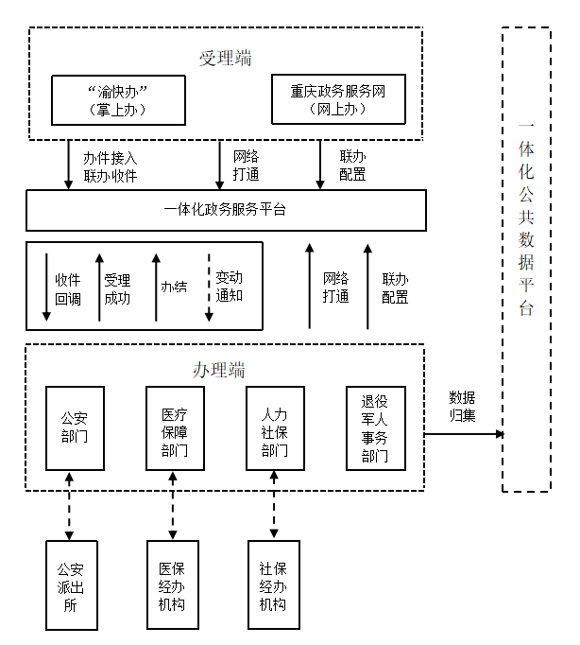

- 虚线箭头代表必要时数据流动，实线箭头代表业务数据流动。
附件3
军人退役“一件事”联办流程图

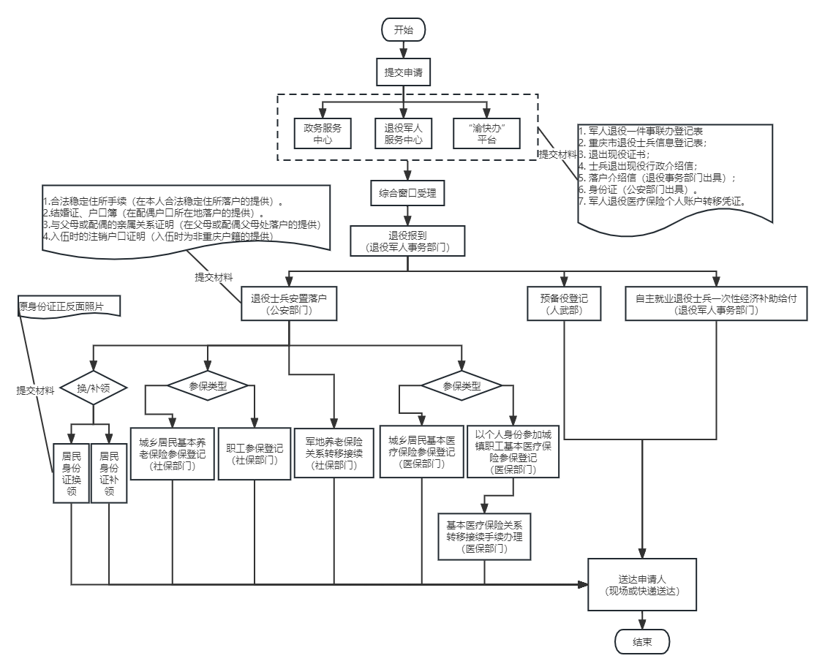
附件4

军人退役“一件事”联办办事指南

一、事项名称
军人退役“一件事”联办服务。
二、适用范围
符合我市移交安置条件的自主就业退役士兵。
三、申请材料
1．军人退役“一件事”联办登记表；
2．重庆市退役士兵信息登记表；
3．退出现役证书；
4．士兵退出现役行政介绍信；
5．落户介绍信（退役军人事务部门出具）；
6．身份证（公安部门出具，重庆市户籍的身份证可通过数据共享获取）；
7．军人退役医疗保险个人账户转移凭证；
8．合法稳定住所手续（在本人合法稳定住所落户的提供）；
9．结婚证（在配偶户口所在地落户的提供，在重庆市结婚的结婚证可通过数据共享获取）；
10．户口簿（在配偶户口所在地落户的提供，重庆市户口簿公安内部核验，无需申请人提供）；
11．与父母或配偶父母的亲属关系证明（在父母或配偶父母户口地落户的提供）；
12．入伍时的注销户口证明（入伍时为非重庆户籍的提供）；
13．原身份证正反面照片（原身份证损坏换领时提供）。
四、办结时限
8个工作日（不包括信息确认时间、寄送时间、补助金发放时间、证件制发时间）。
五、收费依据及标准
依据渝价〔2004〕592号文件规定，居民身份证换补领工本费收费标准：有效期满换领每张20元；丢失补领、损失换领每张40元。
六、结果送达
申请人自取或邮寄送达。
七、咨询途径
提供热线电话、互联网端、现场解答等咨询服务方式。
八、办公地址和时间
需注明联办事项办理地址和工作时间。

